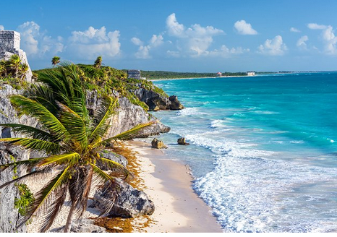

Allons à Mexico.

Les alentours de Mexico regorgent de beauté,

Nature et vieilles pierres se marient en verts et tons ambrés,

Différents miels tapissent les murs des maisons du passé

Au pied des vestiges muraux à flanc de colline, conservés,

La fresque est magique avec l'or du soleil couchant sur le sommet,

Il projette ses éclats comme des flèches à grands rayons dorés

Où la végétation apporte se tendresse verte satinée.

Lorsque le jour se lève sur le Golfe du Mexique, du violet

Teinte le flot calme et l'horizon se pare d'orangers,

Roses et dorés où l'azur des cieux tente de s'immiscer.

A l'est, la surface aqueuse s'éclaire, partiellement argentée.

Au passage, quelques bâtiments modernes foisonnent d'originalité.

La partie montagneuse est criblée de minéraux diversifiés,

Parfois des formes étranges, écrues, comme à la truelle, façonnées

Surgissent de l'eau dans des décors qui leur sont opposés,

Ils surprennent mon regard dans un tableau sublimé

Par une eau azurée et une cascade blanche échevelée.

Plus loin, la côte crayeuse accueille l'eau bleutée,

Fleurs et cactus sur les hauteurs entourent des pierres rosées.

Au bord de l'eau, le minéral crémeux est découpé,

Il s'harmonise d'arches, de formes tourmentées

Qui s'élèvent dans le firmament blanc et azuré.

Des vestiges demeurent, les visiteurs sont comblés,

Cette région abonde d'attraits, la nature la satisfait.

